
SOGLASJE ZA DIREKTNO BREMENITEV

v skladu z evropsko direktivo SEPA Direct Debit (SDD)
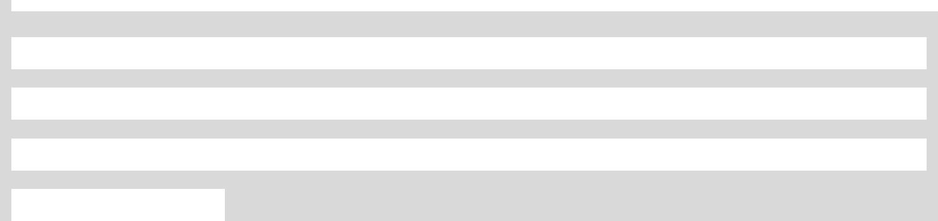
periodična bremenitev 18. v mesecu |  |  | vloga / |  |  | ukinitev |  |  | referenčna oznaka soglasja (Izpolni Energetika Dolenc d.o.o.)
 |  |  | sprememba
PLAČNIK DALJINSKEGA OGREVANJA NA LESNO BIOMASO

ime in priimek / naziv

naslov, ulica, hišna številka

poštna številka in kraj
davčna številka


VLAGATELJ SDD (v primeru, ko imetnik računa ni plačnik)

ime in priimek / naziv

naslov, ulica, hišna številka

poštna številka in kraj

davčna številka


PODATKI O PLAČILNEM RAČUNU IN KONTAKTI PLAČNIKA / VLAGATELJA SDD

SI 56

 | št. plačilnega računa – IBAN (19 znakov) |  | naziv banke ali SWIFT – BIC
 | telefon / GSM |  | e-pošta

PREJEMNIK PLAČILA

Energetika Dolenc d.o.o., Cesta v staro vas 6, 6230 Postojna

Matična št.: 3571343000, ID za DDV: SI41940148

TRR: SI56 6000 0000 0468 290

NAMEN: plačilo daljinskega ogrevanja na lesno biomaso

Plačevanje računov iz osebnega računa (TRR) sklenitelja soglasja se izvaja enkrat mesečno, 18. v mesecu. Zapadlost 28. v mesecu se upošteva zgolj v primeru, ko račun iz poslovnih razlogov ni izstavljen pravočasno. V kolikor sklenitelj soglasja na dan zapadlosti ne razpolaga z zadostnimi sredstvi na osebnem računu, bo dobavitelj vašemu ponudniku plačilnih storitev (banki) posredoval podatke v ponovno obdelavo vsake 4 dni. S podpisom jamčim, da so podatki na obrazcu pravilni.

Kot plačnik direktne bremenitve se zavezujem zagotoviti kritje na TRR za zneske, prejete na računih.

Datum: ________________________________
____________________________________ | ____________________________________
podpis plačnika / vlagatelja SDD | podpis pooblaščene osebe prejemnika plačila

